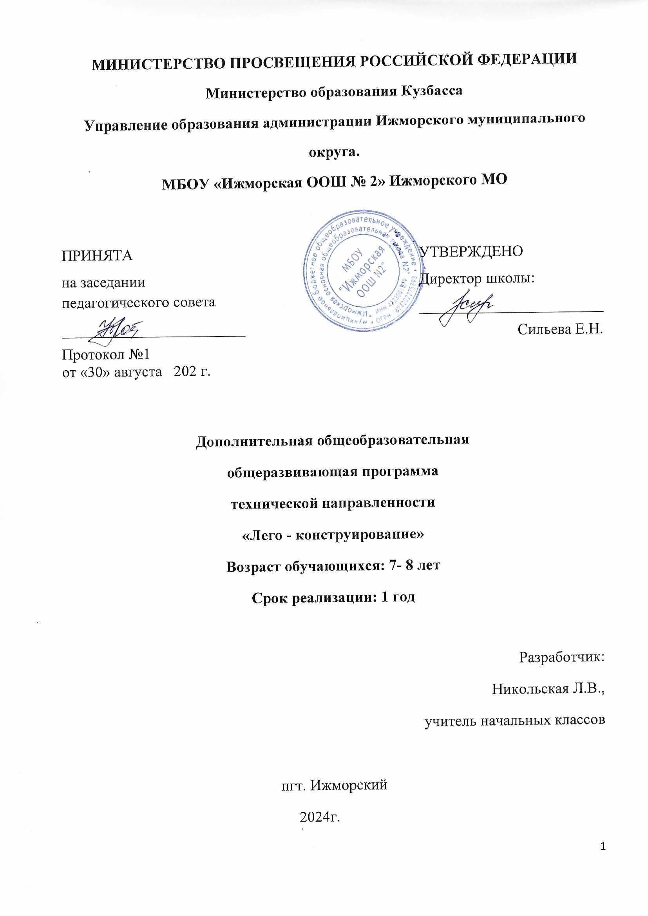

СОДЕРЖАНИЕ

- Комплекс основных характеристик дополнительной общеобразовательной общеразвивающей программы
  - Пояснительная записка…………………………………………………...3
  - Цель и задачи программы………………………………………………...4
  - Содержание программы, учебный план…………………………………5
  - Планируемые результаты………………………………………………...7
- Комплекс организационно-педагогических условий
  - Календарный учебный график…………………………………………...8
  - Условия реализации программы………………………………………..12
  - Формы контроля…………………………………………………………12
  - Оценочные материалы…………………………………………………..13
  - Методические материалы……………………………………………….13
3. Список литературы………………………………………………………. 14

Комплекс основных характеристик дополнительной общеразвивающей программы

1.1 Пояснительная записка
Дополнительная общеобразовательная общеразвивающая программа
«LEGO - конструирование» разработана с учетом нормативных документов:
- Федерального закона от 29.12.2012г. № 273-ФЗ «Об образовании в Российской Федерации»;
- Распоряжение Правительства РФ от 31.03.2022г. N 678-р «Об утверждении Концепции развития дополнительного образования детей до 2030 г. и плана мероприятий по ее реализации;
- Приказ Министерства просвещения Российской Федерации от 27.07.2022г. № 629 «Об утверждении Порядка организации и осуществления образовательной деятельности по дополнительным общеобразовательным программам»;
- Методических рекомендаций по проектированию дополнительных общеобразовательных общеразвивающих программ (Письмо Минобрнауки России от 18.11.2015г. № 09- 3242);
- Постановление Государственного санитарного врача РФ от 28.09.2020г. СП 2.4. 3648-20 «Санитарно-эпидемиологические требования к организациям воспитания и обучения, отдыха и оздоровления детей и молодежи»;
- Распоряжение Коллегии Администрации Кемеровской области от 03.04.2019г. № 212-р "О внедрении системы персонифицированного финансирования дополнительного образования детей на территории Кемеровской области";
- Приказ Департамента образования и науки Кемеровской области № 740 от 05.04.2019г. "Об утверждении Правил персонифицированного финансирования дополнительного образования детей";
- Устава МБОУ «Ижморская ООШ №2».
Направленность программы. Программа «Лего - конструирование» имеет техническую направленность.
Уровень освоения программы - стартовый. Стартовый, так как на данном этапе предусматривает знакомство с основами конструирования и робототехники.
Актуальность программы заключается в том, что работа с конструкторами LEGO позволяет школьникам в форме познавательной игры узнать многие важные идеи и развить необходимые в дальнейшей жизни
навыки. При построении модели затрагивается множество проблем из разных областей знания – от теории механики до психологии, – что является вполне естественным.
Отличительной особенностью программы является развитие коммуникативных умений в коллективе и развитие самостоятельного технического творчества. Простота в построении модели в сочетании с большими конструктивными возможностями конструктора позволяют детям в конце занятия увидеть сделанную своими руками модель, которая выполняет поставленную ими же самими задачу.
Педагогическая целесообразность. Это начальный курс робототехники для знакомства с ее основами, используя конструктор Lego. Программа позволяет получить навыки конструирования, развить логическое мышление, умение решать задачи, и, конечно, умение работать в команде. Создавая простые модели, обучающиеся изучают начальные азы конструирования, развивают коммуникабельность и творческое мышление.
Адресат программы. Данная программа рассчитана на учащихся 7 - 8 лет, которым интересно конструирование из разных материалов.
Объем и срок освоения программы – 1 год, общим объемом 34 академических часа.
Формы обучения: очная.
Формы организации деятельности: групповая или командная.
Форма проведения занятий: практическое занятие, познавательная беседа, самостоятельная работа, выставка работ, презентация творческих работ.
Режим занятий: занятия проводятся 1 раз неделю по 1 академическому часу (40 мин.)

Цель и задачи программы
Цель программы: развитие познавательных способностей учащихся на основе системы развивающих занятий по моделированию из конструктора LEGO.

Задачи программы:
воспитательные
- воспитывать коммуникативные качества посредством творческого общения учащихся в группе, готовности к сотрудничеству, взаимопомощи и дружбе;
- воспитывать трудолюбие, аккуратность, ответственное отношение к осуществляемой деятельности;
- формировать уважительное отношение к труду;
развивающие
  - развивать познавательную активность и самостоятельную мыслительную деятельность;
  - развивать целеустремленность и настойчивость в достижении целей;
  - развивать мышление в процессе формирования основных приемов мыслительной деятельности: анализа, синтеза, сравнения, обобщения, классификации, умение выделять главное;
  - развивать психические познавательные процессы: различные виды памяти, внимание, зрительное восприятие, воображение;
образовательные
  - учить определять, различать и называть детали конструктора;
  - учить последовательно собирать конструкции;
  - учить излагать мысли в четкой логической последовательности, отстаивать вою точку зрения, анализировать ситуацию и самостоятельно находить ответы на вопросы путем логических рассуждений;
  - учить работать над проектом в команде, эффективно распределять обязанности;
  - формировать умения действовать в соответствии с инструкциями педагога;
  - формировать умение передавать особенности предметов средствами конструктора LEGO.

Содержание программы Учебный план

№ | Тема раздела | Кол-во часов | В том числе
 |  |  | Теор ия | Практи ка
1 | Вводное занятие | 1 | 1
2 | Знакомство с LEGO | 4 | 1 | 3
3 | Я – строитель | 5 |  | 5
4 | Транспорт | 4 |  | 4
5 | Военная техника | 3 |  | 3
6 | В мире животных | 4 |  | 4
7 | Скоро, скоро Новый год | 2 |  | 2
8 | Мой класс и моя школа | 2 |  | 2
9 | LEGO – подарок для мамы | 2 |  | 2
10 | В мире фантастических существ | 2 |  | 2
11 | Любимые сказочные герои | 3 |  | 3
12 | LEGO – фестиваль | 2 |  | 2
 | Итого | 34 | 2 | 32

Содержание программы

Вводное занятие.
Теория. Правила работы на занятиях LEGO -конструирования.

Знакомство с LEGO.
Теория. Путешествие по LEGO - стране. Исследователи цвета.
Практика. Исследователи кирпичиков. Волшебные кирпичики. Исследователи формочек. Волшебные формочки. Формочки и кирпичики. Спонтанная индивидуальная LEGO –игра.

Я – строитель.
Практика. Строим стены и башни. Городской пейзаж. Сельский пейзаж. Сельскохозяйственные постройки. Школа, школьный двор.

Транспорт.
Практика. Городской транспорт. Специальный транспорт. Водный транспорт. Воздушный транспорт. Космические модели.

Военная техника.
Практика. Виды военной техники. Строим танк. Конструируем автомат.

В мире животных.
Практика. Разнообразие животных. Домашние питомцы. Дикие животные. Животные пустынь, степей, лесов.

Скоро, скоро Новый год.
Практика. Новогодние герои. Елочная игрушка.

Мой класс и моя школа.
Практика. Эскиз моего класса. Строим наш класс.

LEGO – подарок для мамы.
Практика. Букет для мамы. Подарок для мамы.

В мире фантастических существ.
Практика. Мое фантастическое существо. Представление работ перед классом.

Любимые сказочные герои.
Практика. Герои русских народных сказок. Герои зарубежных сказок. Любимый мульт – герой.

LEGO – фестиваль.
Практика. Конструирование моделей для LEGO – фестиваля. LEGO – фестиваль.

Планируемые результаты освоения программы

Личностные
Учащийся
- проявляет такие коммуникативные качества как готовность к сотрудничеству и взаимопомощи и умение к созидательной коллективной деятельности;
- проявляет трудолюбие, ответственность по отношению к осуществляемой деятельности;
- проявляет целеустремленность и настойчивость в достижении целей.
- проявляет формирование внимательности, настойчивости, целеустремленности, умения преодолевать трудности; ответственного отношения к учению.
Учащийся
- умеет самостоятельно определять цель и планировать пути ее достижения;
- проявляет гибкость мышления, способность осмысливать и оценивать выполненную работу, анализировать причины успехов и неудач, обобщать;
- умеет проявлять рационализаторский подход и нестандартное мышление при выполнении работы, аккуратность;
- умеет с достаточной полнотой и точностью выражать свои мысли в соответствии с задачами и условиями коммуникации;
- проявляет настойчивость, целеустремленность, умение преодолевать трудности.
- научится конструировать по условиям, образцу, чертежу, схеме и самостоятельно строить схему; программировать по условиям, образцу, чертежу, схеме и самостоятельно;
- научится ориентироваться в своей системе знаний: отличать новое от
неизвестного;
- научится перерабатывать полученную информацию: делать выводы в результате совместной работы группы, сравнить и группировать предметы и их образы.
- научится излагать мысли в четкой логической последовательности, отстаивать вою точку зрения, анализировать ситуацию и самостоятельно находить ответы на вопросы путем логических рассуждений;
- научится определять и формировать цель деятельности на занятии с помощью учителя.
- научится работать над проектом в команде, эффективно распределять обязанности;
- научится рассказывать о постройке.

предметные
Учащийся
- умеет размышлять владеет основными приемами мыслительной деятельности: анализ, синтез, сравнение, обобщение, классификация, умение выделять главное;
- развиты психические познавательные процессы: различные виды памяти, внимание, зрительное восприятие, воображение;
- развиты познавательная активность и самостоятельная мыслительная деятельность;
- умеет определять, различать и называть детали конструктора;
- умеет последовательно собирать конструкции;
- умеет действовать в соответствии с инструкциями педагога;
- умеет передавать особенности предметов средствами конструктора LEGO.

Комплекс организационно-педагогических условий программы

2.1 Календарный учебный график
Количество учебных недель: 34
Количество учебных дней: 34
Дата начала и окончания учебных периодов/этапов:
1 сентября - 31 декабря, 9 января - 31 мая.

Неде ля | № п/п заня  тия | Тема занятия | Количество часов |  |  | Форма контроля
 |  |  | всего | теория | прак тика
Введение.
1 | 1 | Вводное занятие. Правила работы на  уроках LEGO -конструирования. | 1 | 1 | - | Беседа.  Опрос.
Знакомство с LEGO
2 | 2 | Спонтанная индивидуальная LEGO – игра. | 1 | - | 1 | Самостояте льная  работа
3 | 3 | Путешествие по LEGO - стране. Исследователи цвета | 1 | 1 | - | Беседа. Опрос
4 | 4 | Исследователи кирпичиков. Волшебные кирпичики. | 1 | - | 1 | Выполнени е упражнений
5 | 5 | Исследователи формочек. Волшебные формочки. | 1 | - | 1 | Выполнени е упражнений
Я – строитель
6 | 6 | Строим стены и башни. | 1 | - | 1 | Выполнени е упражнений
7 | 7 | Городской пейзаж. | 1 | - | 1 | Выполнени е упражнений
8 | 8 | Сельский пейзаж. | 1 | - | 1 | Выполнени е упражнений
9 | 9 | Сельскохозяйственные постройки. | 1 | - | 1 | Выполнени е упражнений
10 | 10 | Школа, школьный двор. | 1 | - | 1 | Выполнени е упражнений
Транспорт
11 | 11 | Городской транспорт. | 1 | - | 1 | Самостояте льная  работа
12 | 12 | Специальный транспорт. | 1 | - | 1 | Самостояте льная  работа
13 | 13 | Воздушный и водный транспорт. | 1 | - | 1 | Самостояте льная  работа
14 | 14 | Космические модели. | 1 | - | 1 | Самостояте льная  работа
Военная техника
15 | 15 | Виды военной техники. | 1 | - | 1 | Бесседа. Выполнени е упражнений
16 | 16 | Строим танк. | 1 | - | 1 | Выполнени е упражнений
17 | 17 | Конструируем автомат. | 1 | - | 1 | Выполнени е упражнений
В мире животных
18 | 18 | Разнообразие животных. | 1 | - | 1 | Опрос.  Выполнени е упражнени й
19 | 19 | Домашние питомцы. | 1 | - | 1 | Самостояте льная  работа
20 | 20 | Дикие животные. | 1 | - | 1 | Самостояте льная  работа
21 | 21 | Животные пустынь, степей, лесов. | 1 | - | 1 | Самостояте льная  работа
Скоро, скоро Новый год
22 | 22 | Новогодние герои. | 1 | - | 1 | Опрос.  Выполнени е упражнений
23 | 23 | Елочная игрушка. | 1 | - | 1 | Самостояте  льная работа
Мой класс и моя школа
24 | 24 | Эскиз моего класса. | 1 | - | 1 | Выполнени е эскиза. Самостояте льная  работа
25 | 25 | Строим наш класс. | 1 | - | 1 | Самостояте льная  работа
LEGO – подарок для мамы
26 | 26 | Букет для мамы. | 1 | - | 1 | Самостояте льная  работа
27 | 27 | Подарок для мамы. | 1 | - | 1 | Самостояте льная  работа
В мире фантастических существ
28 | 28 | Мое фантастическое существо. | 1 | - | 1 | Самостояте  льная работа
29 | 29 | Представление работ перед классом | 1 | - | 1 | Самостояте  льная работа
Любимые сказочные герои
30 | 30 | Герои русских народных сказок. | 1 | - | 1 | Опрос.  Выполнени е упражнений
31 | 31 | Герои зарубежных сказок. | 1 | - | 1 | Опрос.  Выполнени е упражнений
32 | 32 | Любимый мульт – герой. | 1 | - | 1 | Самостояте льная работа
LEGO – фестиваль
33 | 33 | Конструирование моделей для LEGO – фестиваля. | 1 | - | 1 | Самостояте льная  работа
34 | 34 | LEGO – фестиваль. | 1 | - | 1 | Анализ. Беседа. Обобщение  знаний
 |  | Итого | 34 | 2 | 32

Условия реализации программы

Материально-техническое обеспечение
Для реализации программы необходимо наличие:
- отдельного помещения (класса с посадочными местами и столами); занятия проводятся в учебном классе общей площадью 51 м², с посадочными местами группы учащихся из 6 -10 человек);
- компьютерной техники для работы с электронными учебными пособиями; (компьютер, ноутбук, принтер, телевизор и др.); фотоаппарат, акустическая система;
- наборы для конструкторов LEGO.

Информационное обеспечение
Демонстрационное оборудование, предназначенное для одновременной демонстрации изучаемых объектов и явлений группе обучаемых и обладающее свойствами, которые позволяют видеть предмет или явления. Экранно-звуковые пособия, передающие содержание образования через изображение, звук, анимацию и кинестетику.

Кадровое обеспечение
Педагог дополнительного образования, владеющий знаниями в области конструирования и моделирования.

Формы контроля
Опрос, практические и самостоятельные работы.

Оценочные материалы
Диагностика результатов обучения и критерии оценки учащихся. Основа - три группы показателей:
- теоретическая подготовка и основные общеучебные компетенции (фиксация приобретенных ребенком в процессе освоения образовательной программы предметные и общеучебные знания, умения, навыки);
- практическая подготовка (освоение способов решения проблем творческого и поискового характера; формирование умения планировать, контролировать и оценивать свои действия; определять наиболее эффективные способы достижения результата; формирование умения понимать причины успеха/неуспеха деятельности и способности конструктивно действовать даже в ситуациях неуспеха; овладение логическими действиями сравнения, анализа, синтеза, обобщения, классификации, установления аналогий и причинно- следственных связей);
- достижения учащихся (выражающиеся в изменении личностных качеств ребенка под влиянием занятий в объединении, работающем по программе
«LEGO - конструирование»).
Формы определения результативности детей по программе: наблюдение, творческие работы, самостоятельные работы репродуктивного характера, решение проблемных ситуаций, подготовка и показ изделий.

Методические материалы
Педагогические технологии применяемы при реализации программы:
технология личностно-ориентированного развивающего обучения;
  - групповые технологии;
  - технология проектного обучения;
  - игровые технологии;
  - информационно-коммуникационные технологии;
  - здоровьесберегающие технологии.

Основными формами учебного процесса являются:
  - групповые учебно-практические и теоретические занятия;
  - участие в соревнованиях между группами;
  - комбинированные занятия.

Основные методы обучения:
  - проблемный;
  - частично-поисковый;
  - исследовательский;
  - формирование и совершенствование умений и навыков (изучение нового материала, практика);
  - обобщение и систематизация знаний (самостоятельная работа, творческая работа, дискуссия);
  - контроль и проверка умений и навыков (самостоятельная работа);
  - создание ситуаций творческого поиска;
  - стимулирование (поощрение).
Дидактические материалы используемы для реализации программы:
  - схемы, образцы и модели;
  - иллюстрации, картинки с изображениями предметов и объектов;
  - мультимедиа объекты по темам курса;
  - фотографии.

3. Список литературы
- Авторизованный перевод изданий компании LEGO® Education: «Первые механизмы» (набор конструктора 9656);
- Авторизованный перевод изданий компании LEGO® Education «Машины, механизмы и конструкции с электроприводом» (набор конструктора 9645 или 9630).
- Злаказов А.С. Уроки Лего – конструирования в школе». Методическое пособие. – М., Бином. Лаборатория знаний, 2011.
- Лусс Т.В. Формирование навыков конструктивно-игровой деятельности у детей с помощью ЛЕГО - М.: Гуманит. Изд. Центр ВЛАДОС, 2009.
- Криволапова Н.А. Организация профориентационной работы в образовательных учреждениях Курганской области. – Курган, Институт повышения квалификации и переподготовки работников образования Курганской области, 2009.
- Использование Лего – технологий в образовательной деятельности». Методическое пособие Министерства образования и науки Челябинской области. Региональный координационный центр Челябинской области (РКЦ), Челябинск, 2011.
- Сборник лучших творческих Лего – проектов. Министерство образования и науки Челябинской области. Региональный координационный центр Челябинской области (РКЦ), Челябинск, 2011.

Интернет - ресурсы
- http://9151394.ru/?fuseaction=proj.lego
- http://9151394.ru/index.php?fuseaction=konkurs.konkurs
- http://www.lego.com/education/
- http://www.wroboto.org/
- http://www.roboclub.ru/
- http://robosport.ru/
- http://lego.rkc-74.ru/
- http://legoclab.pbwiki.com/
- http://www.int-edu.ru/

